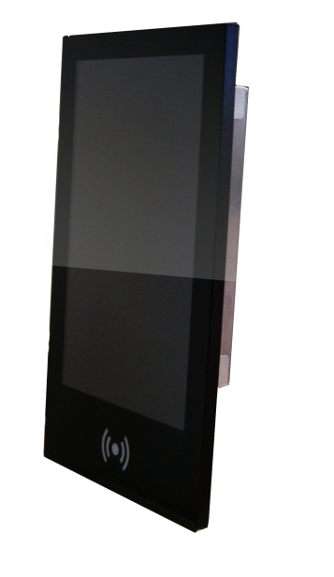

ID Info 6000
RFID Terminal
Hardware-Beschreibung und Inbetriebnahme

iDTRONIC GmbH  Donnersbergweg 1  67059 Ludwigshafen  Germany/Deutschland  Phone: +49 621 6690094-0  Fax: +49 621 6690094-9  E-Mail: info@idtronic-wellfit.de  Web: idtronic-wellfit.de | Ausgabe 1.0  – 14. Juni 2018 –  Änderungen ohne vorherige Ankündigung vorbehalten.  © Copyright iDTRONIC GmbH 2018  Printed in Germany
Inhaltsverzeichnis
1 Installation 5
1.1 Elektrische Anschlüsse 5
1.2 Terminal-Schnittstelle 6
2 Mechanische Installation 7
2.1 Abmessungen des Einbaurahmens und Bohrschema 7
2.2 Einbau/Ausbau des Gerätes im Einbaurahmen 8
3 Fernzugriff auf das Gerät 10
3.1 WinSCP 10
3.2 TeraTerm 12
3.3 PuTTY 13
4 Inbetriebnahme 14
4.1 Überblick – Was ist einzustellen? 14
4.2 Netzwerkeinstellungen 14
4.3 Timeserver 15
4.4 Software-Einstellungen 16
4.5 Software von Hand starten 16
4.6 Beenden der Software 17
5 Testfunktionen 18
5.1 Serielle Schnittstellen Einstellen 18
5.2 Serielle Schnittstellen Prüfen 18
5.3 Funktionstest Relais 18
5.4 Einfache Funktionsprüfung des RFID-Lesers 18
5.4.1 Terminal 1 18
5.4.2 Terminal 2 18
6 Werkseinstellungen 19
6.1 Einstellung auf der graphischen Oberfläche 19
6.1.1 Bildschirmkalibrierung 19
6.1.2 Bildschirmhintergrund einstellen 19
6.1.3 Virtuelle Desktops reduzieren 19
6.1.4 Einstellungsdateien für Anwendungssoftware 19
6.2 Einstellungen per Terminal-Schnittstelle 19
6.2.1 Zeitzone einstellen 19
6.2.2 Tastatur einstellen 20
6.2.3 Einstellungen für ntp 20
6.2.4 Autostart der Anwendung einstellen 20
6.2.5 Neustart auslösen 21
6.3 Inhalte von wichtigen Dateien 21
6.3.1 Inhalt der Datei /home/debian/Desktop/leo/config.properties 21
6.3.2 Inhalt der Datei /home/debian/Desktop/test.sh 23
6.3.3 Inhalt der Datei /etc/rc.local 23
6.3.4 Inhalt /home/debian/Desktp/leo/autostartleo.sh – einfache Variante 23
6.3.5 Inhalt /home/debian/Desktp/leo/autostartleo.sh – erweiterte Variante 23
6.4 Das Zeilenende ist wichtig 24
7 Technische Daten 25
Abbildungsverzeichnis 25

Installation

Elektrische Anschlüsse
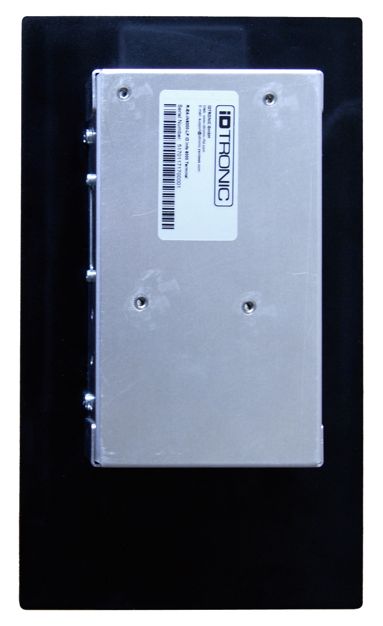
Relais-Kontakte
Eingang Stromversorgung
Ethernet-Anschluss
Abbildung 1: Lage der Anschlüsse

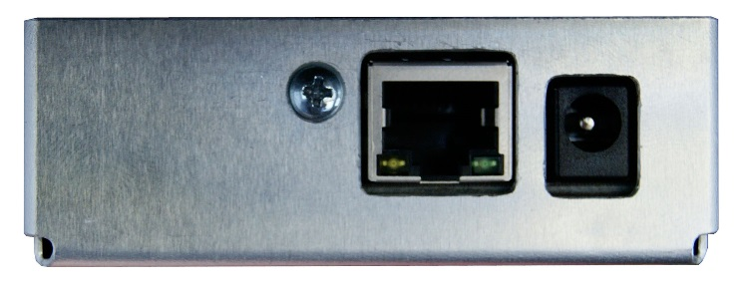
Abbildung 2: Ethernet-Buchse RJ45 und Anschluss Stromversorgung Rundstecker ø 5,5/2,5 mm
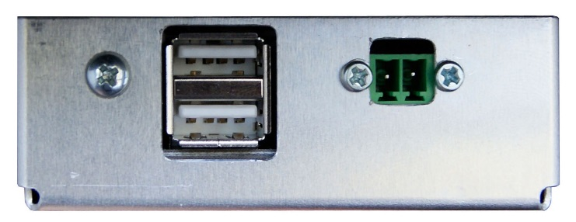
Abbildung 3: 2 × USB-A-Buchsen, 1 × Relaiskontakt (Schließer)
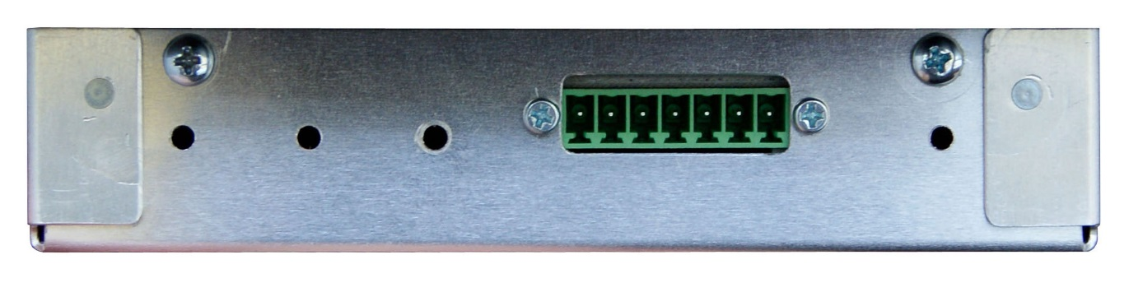
Pin 1
Abbildung 4: Buchse für 7-polige Schraubklemme mit Terminal, RS485 für externe Relais und Stromversorgung

Pin | Name | Beschreibung
1 | Schirm
2 | RS 485 B+ | /dev/ttyUSB1, für Ansteuerung eines externen Bus-Relais
3 | RS 485 B– | /dev/ttyUSB1, für Ansteuerung eines externen Bus-Relais
4 | +12 V | Für Stromversorgung eines externes Relais, max 150 mA
5 | GND
6 | RxD | Serielle Schnittstelle, TTL-Pegel, Linux-Terminal (Kommandozeile)
7 | TxD | Serielle Schnittstelle, TTL-Pegel, Linux-Terminal (Kommandozeile)

Terminal-Schnittstelle
An der Terminal-Schnittstelle werden sofort nach dem Start die Meldungen des Linux ausgegeben. Wenn es also Probleme gibt, sollten Sie sich hier anschließen.
Schnittstellenparameter
Pegel: TTL
Geschwindigkeit: 115.200 Baud
Startbit: 1
Datenbits: 8
Stoppbit: 1
Keine Parität, keine Flusssteuerung

Mechanische Installation

Abmessungen des Einbaurahmens und Bohrschema
Abbildung 5: Abmessungen und Bohrschema des Einbaurahmens
Die 4 Bohrungen sind für Schrauben mit ø 4 mm vorgesehen.

Bitte sehen sie zum Schutz des Kunststoff-Einbaurahmens Karosseriescheiben vor.

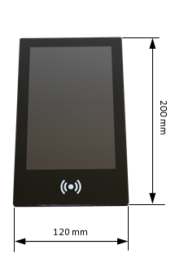 | 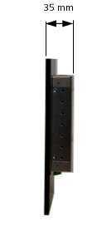
Abbildung 6: Abmessungen ohne Einbaurahmen

Einbau/Ausbau des Gerätes im Einbaurahmen
Oben mit Nut und Feder
Am oberen Ende des Einbaurahmens wird das Gerät mit 2-fachen Nut-Feder-Kombinationen am Platz gehalten.
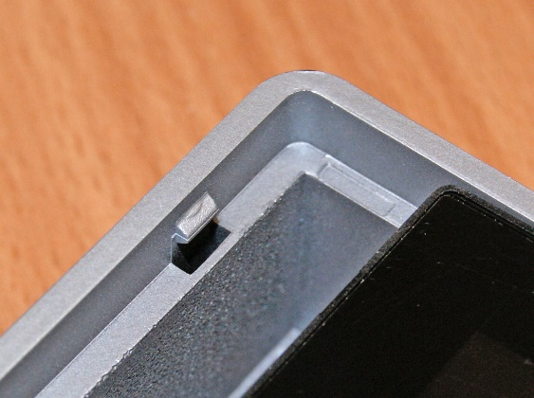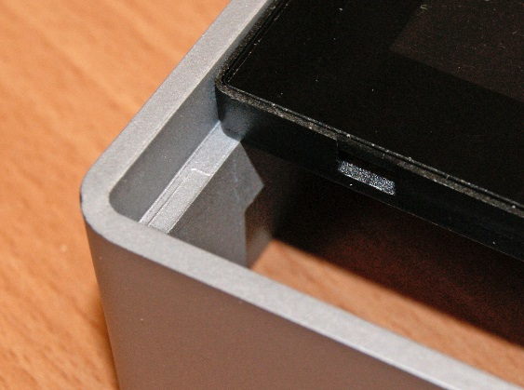
Abbildung 7: Gerätehalterung oben im Einbaurahmen
Unten mit 2 Schrauben
In der unteren Schmalseite sind 2 Senkkopfschrauben M3, die das Gerät am Platz halten.
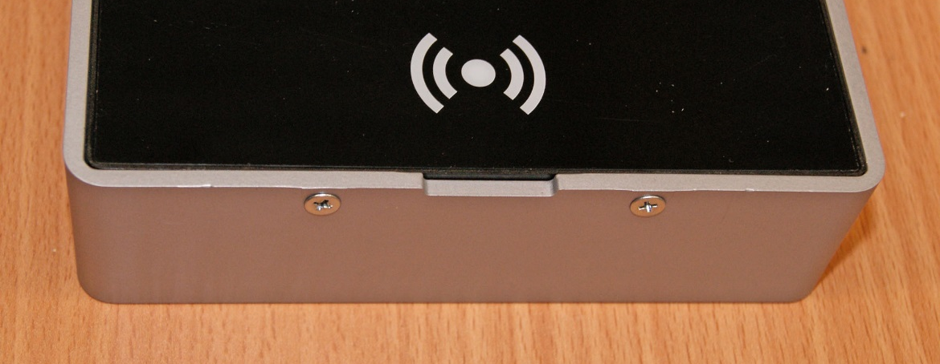
Abbildung 8: Gerätehalterung unten im Einbaurahmen

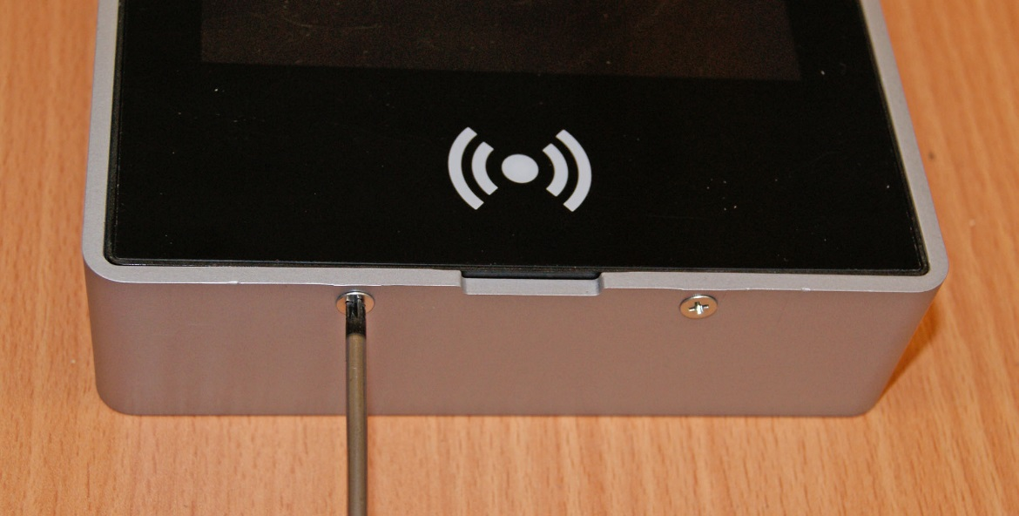
Abbildung 9: Entfernen der Schraube unten im Einbaurahmen
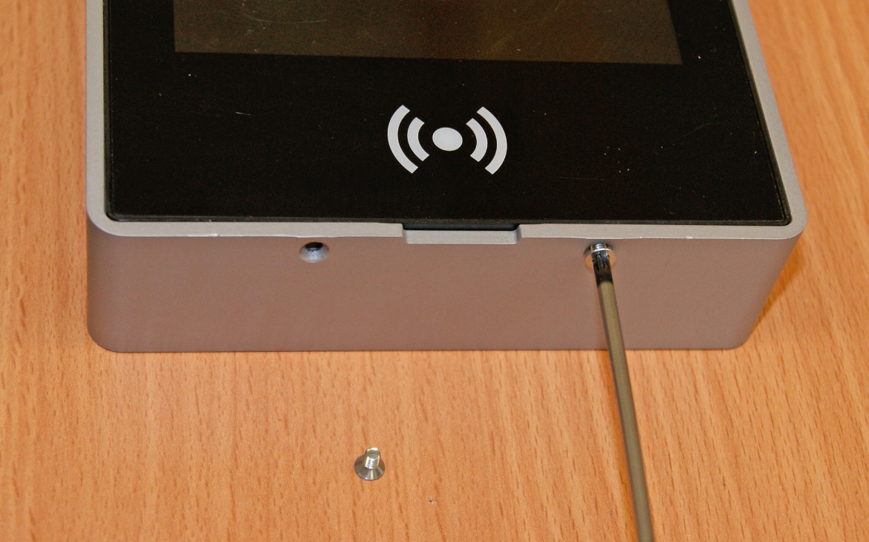
Abbildung 10: Entfernen der Schraube unten im Einbaurahmen

Fernzugriff auf das Gerät
Wir empfehlen für den Fernzugriff WinSCP. Damit haben Sie die Möglichkeit in der gleichen Software sowohl Dateien zu aktualisieren und zu ihrem PC zu kopieren, also auch Dateien für Änderungen der Einstellungen zu bearbeiten.
Werkseinstellungen
IP-Adresse: 192.168.10.40
Benutzername: root
Passwort: idtronic

WinSCP
Das Gerät akzeptiert nur SFTP zum Dateizugriff:

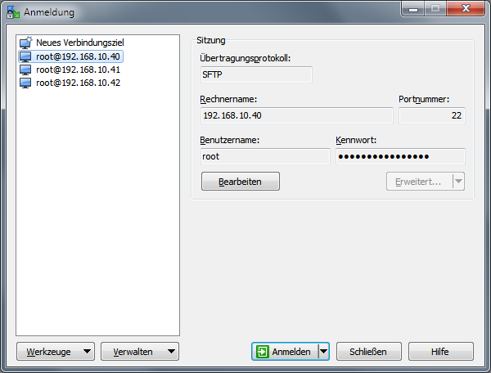
Abbildung 11: Der Startdialog von WinSCP
Benutzen Sie diese Funktion, wenn Sie mehrere Geräte verwalten möchten. So können Sie ganz leicht die gesamten Einstellungen für einen Fernzugriff vervielfältigen. Lediglich die IP-Adresse müssen Sie je Gerät ändern.

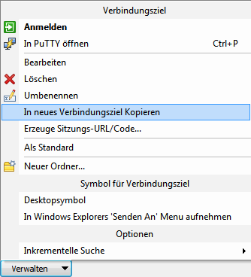
Abbildung 12: Fernzugriffe leicht kopieren in WinSCP
Danach kann ein Neustart im WinSCP ausgelöst werden. Rufen Sie dazu ein einfaches Terminal mit [Ctrl + T] auf, geben „reboot“ ein und bestätigen.

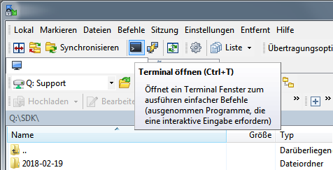
Abbildung 13: Einfaches Terminalfenster in WinSCP aufrufen

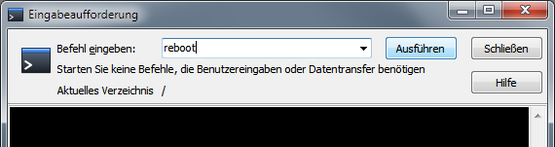
Abbildung 14: Einfaches Terminalfenster mit manueller Kommandoeingabe

TeraTerm
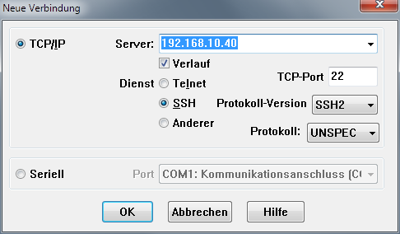
Abbildung 15: Angeben des Verbindungsziels in TeraTerm
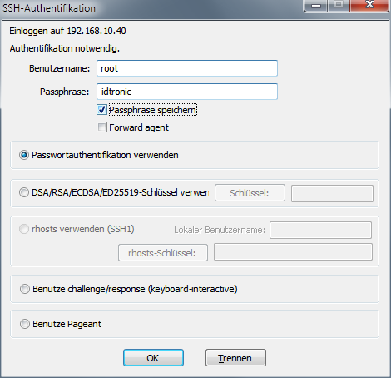
Das Passwort wird Ihnen nicht angezeigt, Sie sehen nur einen • je eingegebenem Buchstaben.
Abbildung 16: Eingabe der Zugangsdaten in TeraTerm
Sie können aber auch den Benutzer „debian“ mit Passwort „idtronic“ verwenden. Dann haben Sie z.b. für die Erstellung des Startscriptes „autostartleo.sh“ die passende Gruppenzugehörigkeit. Sie landen dann in ihrem Arbeitsordner „/home/debian“.

PuTTY
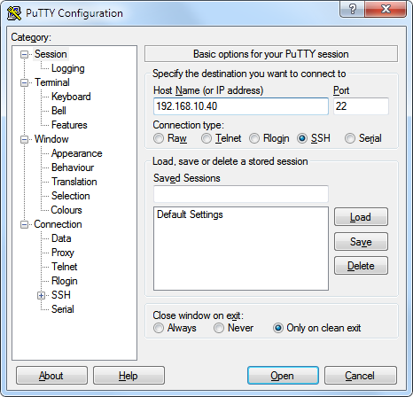
Sie können mehrere Voreinstellungen für Verbindungen abspeichern und bequem wieder aufrufen.
Wenn Sie hier SSH auswählen, wird Port 22 automatisch ausgewählt.
Abbildung 17: Angeben des Verbindungsziels in PuTTY
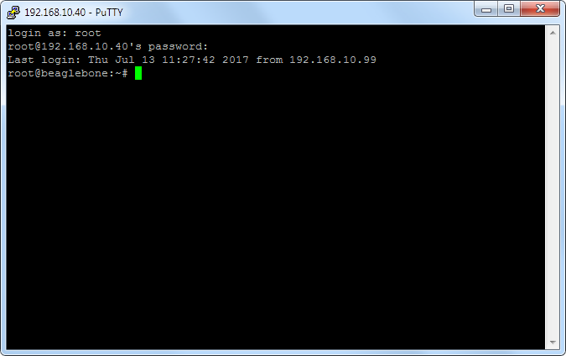
Abbildung 18: Interaktive Anmeldung in PuTTY
Die Anmeldung ist interaktiv direkt in der Kommandozeile. Zwischen der Eingabe des Benutzernamens bei „login as:“ und der Abfrage des Passworts in der Folgezeile ist eine beabsichtigte Verzögerung von wenigen Sekunden.

Sie können aber auch den Benutzer „debian“ mit Passwort „idtronic“ verwenden. Dann haben Sie z.b. für die Erstellung des Startscriptes „autostartleo.sh“ die passende Gruppenzugehörigkeit. Sie landen dann in ihrem Arbeitsordner „/home/debian“.

Inbetriebnahme

Überblick – Was ist einzustellen?
- Netzwerkeinstellungen => am Gerät selbst auf der graphischen Oberfläche
- Timeserver => Empfehlung: Per Fernzugriff mit WinSCP auf die Datei „/etc/ntp.conf“
- Software-Einstellungen => Empfehlung: Per Fernzugriff mit WinSCP
config.properties => Enthält die Kommunikationseinstellungen der Software zum Server,
zum Relais und zum RFID-Leser.
- Die anderen Dateien müssen nicht angepasst werden

Danach kann ein Neustart im WinSCP ausgelöst werden:
Terminal mit [Ctrl + T] öffnen und „reboot“ eingeben und bestätigen.

Netzwerkeinstellungen
Das Gerät ist werksseitig auf die
IP-Adresse 192.168.10.40 eingestellt.
Der „Wicd Network Manager“ kann mit Doppelklick auf sein Symbol im Systray in der rechten unteren Ecke geöffnet werden. Beim Überfahren des Symbols wird die aktuelle IP-Adresse angezeigt. Mit einem Einfachklick darauf wird der Wicd Network Manager aufgerufen.
Auffinden des „Wicd Network Managers“:
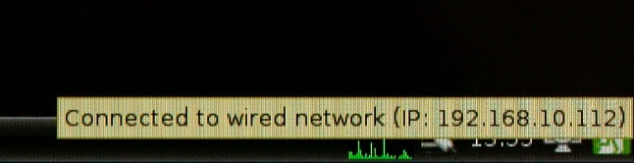
Abbildung 19: Bildschirmansicht · Auffinden der Netzwerkeinstellungen
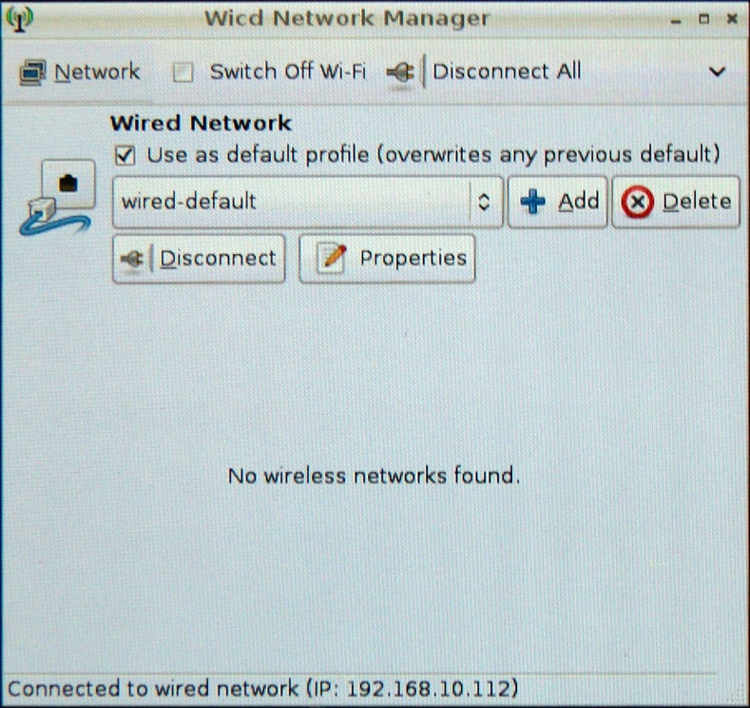
Dabei kann einfach das Profil mit der Werksein-stellung „wired-default“ verändert werden.
Rufen Sie vom Eintrag „wired-default“ mit der Schaltfläche „Properties“ die Einstellungen auf. Passen Sie diese nach Bedarf an.
Abbildung 20: Bildschirmansicht · Hauptbildschirm der Netzwerkeinstellungen
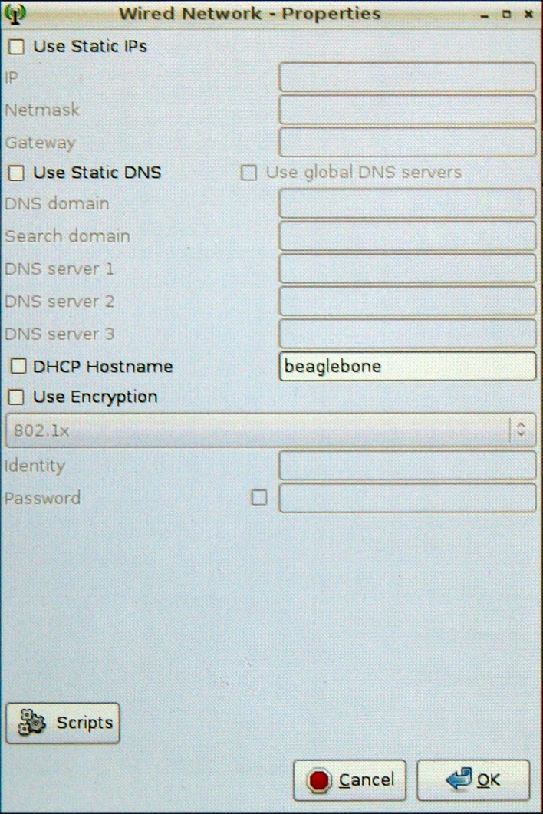
Wenn Sie diesen Netzwerknamen nutzen möchten, müssen Sie ihn mit der Checkbox „DHCP Hostname“ ausdrücklich einschalten.
Abbildung 21: Bildschirmansicht · Netzwerkeinstellungen eines Profiles
Zum Übernehmen geänderter Einstel-lungen muss die Verbindung ausdrücklich unterbrochen [Disconnect] und wieder hergestellt werden [Connect].
Abbildung 22: Bildschirmansicht · Hauptbildschirm der Netzwerkeinstellungen

Timeserver
Sie können eigene Timeserverangaben in der Datei „/etc/ntp.conf“ einstellen.

Dazu ist der Editor „nano“ im Terminal nutzbar – hier das Beispielkommando:
nano /etc/ntp.conf

Tragen Sie hier ihre gewünschten Timeserver wie folgt ein:
Als IP-Adresse: server 192.168.152.23
Als Rechnername: server ptbtime1.ptb.de

Speichern mit [Ctrl] + [O] aufrufen, danach bestätigen mit [ENTER]. Programm verlassen mit [Ctrl] + [X].

Bemerkung
Dieses Gerät enthält keine RTC. Daher sind Datum und Uhrzeit beim Einschalten weit von der aktuellen Zeit entfernt. Ein Linux schleicht sich in der Standandardeinstellung langsam an die aktuelle Zeit an. Damit soll verhindert werden, dass CRON-Jobs übersprungen werden. Bei diesem Gerät ist diese Vorsichtsmaßnahme nicht nötig.

Daher enthält die Datei…
/etc/default/ntp
…den Parameter…
NTPD_OPTS='-g'
…so, dass auch bei großen Abweichungen von Datum und Uhrzeit schlagartig die Zeit verstellt werden darf.

Software-Einstellungen
config.properties
Enthält die Kommunikationseinstellungen der Software zum Server, zum Relais und zum RFID-Leser.

Bitte verändern sie nur diese Werte:
SERVER_ADDRESS=192.168.10.99
PORT=4445
TIMEOUT_MS=20000
CARD_READ_DELAY=1
THANKS_SCREEN_TIMEOUT_MS=10000
TIMEOUT_OPTION_SCREEN=15000
TIMEOUT_ERROR_SCREEN=5000

#12 or 24
TIME_FORMAT=24

#dd MMMM yyyy or yyyy MMMM dd or MMMM dd yyyy
DATE_FORMAT=dd MMMM yyyy
leospa.properties
Enthält die englischen Urtexte und die Übersetzung.
color.properties
Enthält Farbangaben für Texte und andere Elemente der graphischen Benutzerschnittstelle.
Ordner /images
Enthält Graphiken, die für die Benutzerschnittstelle verwendet werden.

Software von Hand starten
Terminal im Ordner der Software öffnen:

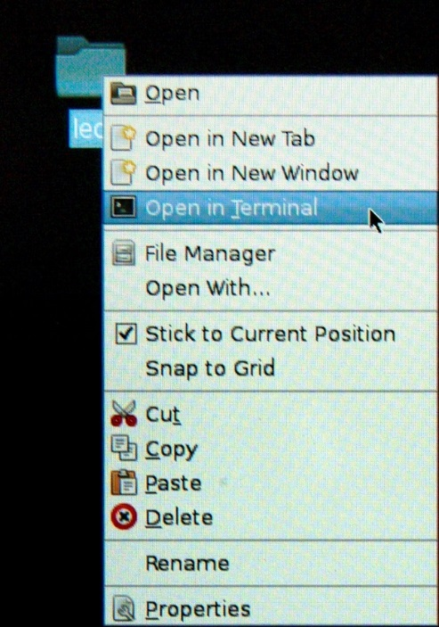
Zum Starten der Software „java -jar leo.org“ im Terminal eingeben und bestätigen.
Rechter Mausklick auf den Desktop-Ordner „leo“ => Eintrag „Open in Terminal“ auswählen.
Abbildung 23: Bildschirmansicht · Kontextmenü zum Öffnen einer Kommandozeile in einem Arbeitsverzeichnis

Beenden der Software
Sie können die Anwendung jederzeit mit [Alt] + [F4] beenden.

Testfunktionen

Serielle Schnittstellen Einstellen
stty -F /dev/ttyUSB0 9600
stty -F /dev/ttyUSB1 38400

Serielle Schnittstellen Prüfen
stty -F /dev/ttyUSB0
stty -F /dev/ttyUSB1
stty -F /dev/ttyUSB2

Funktionstest Relais
Sie können per Terminalverbindung Kommandos an die Relais schicken.

Relais 1 einschalten: echo -e "\x04\x04\x02\x3c\x39\x34\x31\x39\x39\x39\x03\x38" > /dev/ttyUSB1

Relais 1 abschalten: echo -e "\x04\x04\x02\x3c\x39\x34\x31\x30\x30\x30\x03\x31" > /dev/ttyUSB1

Relais 2 einschalten: echo -e "\x04\x04\x02\x3c\x39\x34\x32\x39\x39\x39\x03\x3b" > /dev/ttyUSB1

Relais 2 abschalten: echo -e "\x04\x04\x02\x3c\x39\x34\x32\x30\x30\x30\x03\x32" > /dev/ttyUSB1

Einfache Funktionsprüfung des RFID-Lesers
Bei dieser Funktionsprüfung sehen sie nicht die Nummer, sondern nur eine Reaktion auf dem Terminal.

Es werden 2 Terminals geöffnet:
- Au dem einen Terminal wird ein Kommando auf die interne Schnittstelle zum RFID-Leser geschickt.
- Auf dem 2. Terminal wird die Ausgabe grob angezeigt. Es sind Unterschiede zwischen Nummern und der Fehlermeldung „keine RFID-Karte im Erfassungsbereich“ sichtbar.

Terminal 1
Kommando zum LF-RFID-Leser: echo -e "\xaa\x00\x01\x58\x59\xbb" > /dev/ttyUSB0

Kommando zum HF-RFID-Leser: echo -e "\xaa\x00\x03\x25\x26\x00\x00\xbb" > /dev/ttyUSB0

Terminal 2
Dieses Kommando öffnet eine Verbindung vom COM-Port zur Bildschirmanzeige:
screen /dev/ttyUSB0 9600
Beenden von Sceen: [Strg] + [A], [D]

Weitere Kommandos von Screen:
[Strg] + [A], [C] Öffnet ein neues Fenster, damit könnten sie auch statt 2 Terminals arbeiten
[Strg] + [A], [Leertaste] Wechselt zwischen Fenstern
[Strg] + [A], [?] Übersicht der Tastenkürzel

Werkseinstellungen

Einstellung auf der graphischen Oberfläche
Tastatur und Maus werden automatisch erkannt.

Bildschirmkalibrierung
Startmenü => Preferences => Calibrate Touchscreen

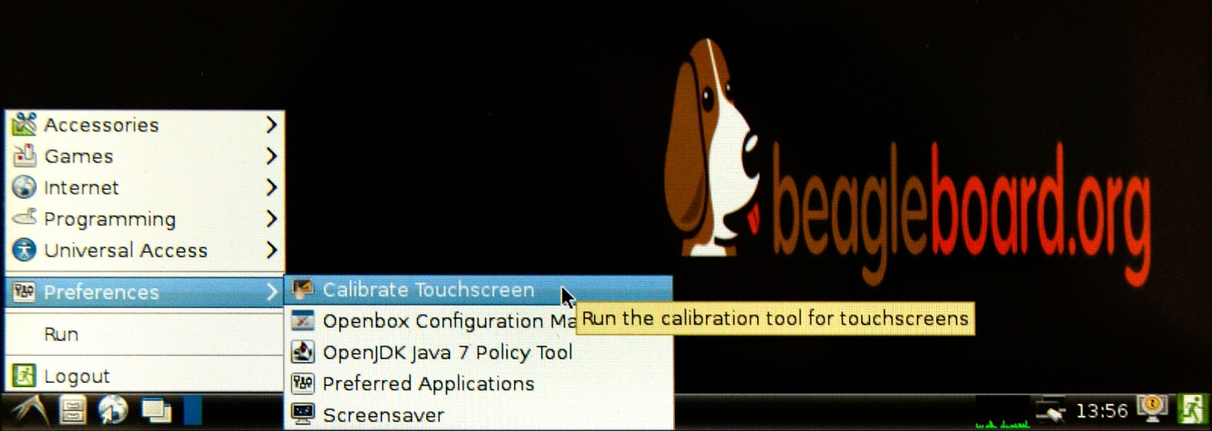
Startmenü
Abbildung 24: Bildschirmansicht · Auffinden der Bildschirmkalibrierung

Bildschirmhintergrund einstellen
Rechter Mausklick auf freien Bereich des Desktops => "Desktop Preferences" => Background: Wallpaper
/home/debian/Desktop/leo/images/backgrond.png

Virtuelle Desktops reduzieren
Startmenü => Preferences => Openbox Configuration Manager
6. Tabe "Desktops" => Number of Desktops: 1

Einstellungsdateien für Anwendungssoftware
Aktuelle Konfigurationsdateien und Software hier herunterladen und in den Ordner "/home/debian/Desktop/final" überschreibend speichern lassen: http://leo.idtronic.de

Einstellungen per Terminal-Schnittstelle
Login nach Start:
[Enter]
"login" fragt ein, welcher Benutzer angemeldet werden soll: root
"password": idtronic (wird nicht angezeigt)

Zeitzone einstellen
dpkg-reconfigure tzdata
Europe/Berlin

Tastatur einstellen
Einstellungsdatei zum Bearbeiten öffnen: nano /etc/default/keyboard

Hier folgend Werte einstellen:
#KEYBOARD CONFIGURATION FILE
#Consult the keyboard(5) manual page

XKBMODEL=”pc105”
XKBLAYOUT=”de”
XKBVARIANT=””
XKBOPTIONS=”terminate:ctrl_alt_bksp”

BACKSPACE=”guess”

Außerdem sollten Sie noch den folgenden Befehl ausführen um das neue Tastaturlayout zu laden:
sudo invoke-rc.d keyboard-setup start

Einstellungen für ntp
Einstellungsdatei zum Bearbeiten öffnen:
nano /etc/ntp.conf
Speichern mit [Ctrl] + [O] aufrufen, danach bestätigen mit [ENTER]. Programm verlassen mit [Ctrl] + [X].

Es sind folgende Timeserver eingestellt:
server ptbtime1.ptb.de

Der Parameter “iburst” wurde entfernt, da manche Recherchequellen darauf hinweisen, dass dies von einigen Timeservern als unerwünschtes Verhalten erkannt und der weitere Kontakt verweigert wird.

Autostart der Anwendung einstellen
Autostart-Ablauf
X-Server => LXDE => autostart-Script von LXDE => ruft autostart-Script der Software auf
Autostart einer Software in der graphischen Oberfläche LXDE
Die graphische Oberfläche LXDE hat eine Autostart-Datei:
/etc/xdg/lxsession/LXDE/autostart

Dort wird die die Datei „autostartleo.sh“ in dem Ordner „leo“ auf dem Desktop der graphischen Oberfläche gestartet mit dieser Zeile:
@/home/debian/Desktop/leo/autostartleo.sh

Bearbeiten der Datei mit dieser Kommandozeile:
nano /etc/xdg/lxsession/LXDE/autostart
Speichern mit [Ctrl] + [O] aufrufen, danach bestätigen mit [ENTER]. Programm verlassen mit [Ctrl] + [X].
Erstellen des Start-Scriptes
Erstellen und Bearbeiten der Datei mit dieser Kommandozeile:
nano /home/debian/Desktop/leo/autostartleo.sh
Speichern mit [Ctrl] + [O] aufrufen, danach bestätigen mit [ENTER]. Programm verlassen mit [Ctrl] + [X].

Diese Datei sollte den folgenden Inhalt haben:
#/bin/sh
cd /
cd /home/debian/Desktop/leo/
sudo java -jar leo.jar

Nun müssen noch die Dateiattribute und Gruppenzugehörigkeit eingestellt warden:
chmod -v 755 /home/debian/Desktop/leo/autostartleo.sh
chown -c debian:debian /home/debian/Desktop/leo/autostartleo.sh
Start-Script mit weiteren Funktionen
Dieses Start-Script erzwingt vor dem Start der Software die Aktualisierung der Systemzeit:

#/bin/sh

sudo service ntp stop
sudo ntpd -q -g
sudo service ntp start

cd /
cd /home/debian/Desktop/leo
sudo java -jar leo.jar > ID6000.log

Darüber hinaus wird die Log-Ausgabe in eine Textdatei umgeleitet.

Neustart auslösen
reboot

Nur herunterfahren:
shutdown -h now

Inhalte von wichtigen Dateien

Inhalt der Datei /home/debian/Desktop/leo/config.properties
DEMO_MODE=false
#Window, Linux
OS_TYPE=Linux
FULLSCREEN_MODE=true
SERVER_ADDRESS=192.168.10.99
PORT=4446
TIMEOUT_MS=5000
CARD_READ_DELAY=1
THANKS_SCREEN_TIMEOUT_MS=5000
TIMEOUT_OPTION_SCREEN=7000
TIMEOUT_ERROR_SCREEN=5000

#true or false
DEBUG_MODE_ON=true
ALWAYS_ON_TOP=true

#12 or 24
TIME_FORMAT=24

#dd MMMM yyyy or yyyy MMMM dd or MMMM dd yyyy
DATE_FORMAT=dd MMMM yyyy

#LF or HF
CARD_TYPE=LF
LFComPort=ttyUSB0
LFSerielNumCmd=AA 00 01 58 59 BB
HFComPort=ttyUSB0
HFSerielNumCmd=AA 00 03 25 26 00 00 BB
RelayComPort=ttyUSB1

#Relay Status Request
Relay1_status_window=04 04 02 3C 29 33 03 27
Relay1_status_linux=\x04\x04\x02\x3C\x29\x33\x03\x27

Relay2_status_window=04 04 02 3C 29 33 03 27
Relay2_status_linux=\x04\x04\x02\x3C\x29\x33\x03\x27

Relay3_status_window=04 04 02 3C 29 33 03 27
Relay3_status_linux=\x04\x04\x02\x3C\x29\x33\x03\x27

Relay4_status_window=04 04 02 3C 29 33 03 27
Relay4_status_linux=\x04\x04\x02\x3C\x29\x33\x03\x27

#Relay Control
RelaySwitch1_on=04 04 02 3C 39 34 31 39 39 39 03 38
RelaySwitch1_off=04 04 02 3C 39 34 31 30 30 30 03 31

RelaySwitch1_on_linux=\x04\x04\x02\x3c\x39\x34\x31\x39\x39\x39\x03\x38
RelaySwitch1_off_linux=\x04\x04\x02\x3c\x39\x34\x31\x30\x30\x30\x03\x31

RelaySwitch2_on=04 04 02 3C 39 34 32 39 39 39 03 3B
RelaySwitch2_off=04 04 02 3C 39 34 32 30 30 30 03 32

RelaySwitch2_on_linux=\x04\x04\x02\x3c\x39\x34\x32\x39\x39\x39\x03\x3b
RelaySwitch2_off_linux=\x04\x04\x02\x3c\x39\x34\x32\x30\x30\x30\x03\x32

RelaySwitch3_on=04 04 02 3C 39 34 31 39 39 39 03 38
RelaySwitch3_off=04 04 02 3C 39 34 31 30 30 30 03 31

RelaySwitch3_on_linux=\x04\x04\x02\x3c\x39\x34\x31\x39\x39\x39\x03\x38
RelaySwitch3_off_linux=\x04\x04\x02\x3c\x39\x34\x31\x30\x30\x30\x03\x31

RelaySwitch4_on=04 04 02 3C 39 34 31 39 39 39 03 38
RelaySwitch4_off=04 04 02 3C 39 34 31 30 30 30 03 31

RelaySwitch4_on_linux=\x04\x04\x02\x3c\x39\x34\x31\x39\x39\x39\x03\x38
RelaySwitch4_off_linux=\x04\x04\x02\x3c\x39\x34\x31\x30\x30\x30\x03\x31

Inhalt der Datei /home/debian/Desktop/test.sh
#!/bin/bash
FILE="reboot.txt"

if [ -f "$FILE" ];
then
echo "File $FILE exist."
rm $FILE
sleep 1

else
echo "File $FILE does not exist" >&2
echo "0" > $FILE
sleep 15
i2cset -f -y 0 0x24 0x0b 0x6b b
i2cset -f -y -r 0 0x24 0x16 0x00 b
fi

Inhalt der Datei /etc/rc.local
Neben Kommentarzeilen enhält diese Datei diese 4 Zeilen:
#!/bin/sh -e
…Kommentarzeilen
sudo /home/debian/Desktop/test.sh
sudo insmod /lib/modules/3.8.13-00770-g80061fa-dirty/kernel/drivers/usb/serial/usbserial.ko
sudo insmod /lib/modules/3.8.13-00770-g80061fa-dirty/kernel/drivers/usb/serial/cp210x.ko
exit 0

Inhalt /home/debian/Desktp/leo/autostartleo.sh – einfache Variante
#/bin/sh
cd /
cd /home/debian/Desktop/leo/
sudo java -jar leo.jar

Inhalt /home/debian/Desktp/leo/autostartleo.sh – erweiterte Variante
#/bin/sh

sudo service ntp stop
sudo ntpd -q -g
sudo service ntp start

cd /
cd /home/debian/Desktop/leo
sudo java -jar leo.jar > ID6000.log

Das Zeilenende ist wichtig
Bei allen Dateien, die das Betriebssystem betreffen müssen alle Zeilenenden LF sein. Wenn sie aus Windows heraus auf das Gerät zugreifen, kann es passieren, dass die Zeilenenden zu CR + LF verändert werden. Sie können dies in Notepad++ mit einer Standardfunktion umwandeln:
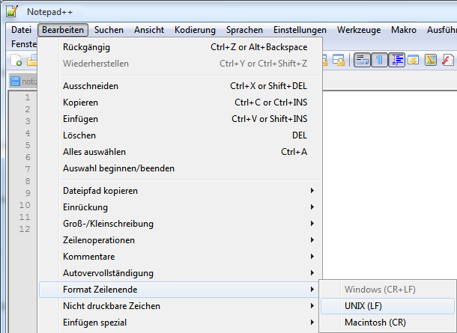
Abbildung 25: Bildschirmansicht · Umwandeln des Zeilenendes von CR + LF für Unix/Linux mit Notepad++

Technische Daten
Abmessungen | 200 × 120 × 35mm
Stromversorgung | 12–57 Vdc, Rundstecker ø 5,5/2,5 mm  PoE 44–57 Vdc
Stromverbrauch | Bei 57 V: 120 mA (etwa 7 Watt)
RFID Frequenzen | 125 kHz (EM4200, Hitag-S)  13.56 MHz (Mifare)
Betriebssystem | Linux Debian
Prozessor | TI Sitara AM 3358 Serie
Prozessorgeschwindigkeit | 1GHz
I/O Port | 1 Relais (Schließer):  Schaltspannung: 250 Vac / 30 Vdc  Schaltleistung: 1250 VA / 150 W  Schaltstrom: 5 A
Schnittstellen | 2 × USB Host + Relais incl. Stromversorgung (12 Vdc, 180 mA)  1 × RJ-45 10 / 100 Mbps Ethernet
Betriebstemperatur | von 0° C bis +70° C
Multi-Touchscreen | Unterstützung bis zu 10 Fingern
Display | 7 Zoll 1280 × 800–mit kapazitivem Touchscreen
Anzeigeart | LCD TFT
Grafikbeschleuniger | SGX530 3D, 20M Polygons/ S
RAM | 512 MB DDR3L
Flash Speicher (On Board MMC) | 4 GB (erweiterbar bis 64 GB pro Speicherkarte)
Hintergrundbeleuchtung | LED
Wandbefestigung | verfügbar
Optional | 1 internes Relais für die Kontrolle externe Geräte (0 bis 30 V)
Bestelldaten | ID Info 6000 mit LF-RFID R-EA-IN6000-LF  ID Info 6000 mit HF-RFID R-EA-IN6000-HF  Wandmontagerahmen, schwarz R-EA-IN6000-WF  Steckernetzteil R-EA-IN6000-PS  Rundstecker R-EA-IN6000-PC  Rundstecker mit Kabel R-EA-IN6000-PCC

Abbildungsverzeichnis
Abbildung 1: Lage der Anschlüsse 5
Abbildung 2: Ethernet-Buchse RJ45 und Anschluss Stromversorgung Rundstecker ø 5,5/2,5 mm 6
Abbildung 3: 2 × USB-A-Buchsen, 1 × Relaiskontakt (Schließer) 6
Abbildung 4: Buchse für 7-polige Schraubklemme mit Terminal, RS485 für externe Relais und Stromversorgung 6
Abbildung 5: Abmessungen und Bohrschema des Einbaurahmens 7
Abbildung 6: Abmessungen ohne Einbaurahmen 8
Abbildung 7: Gerätehalterung oben im Einbaurahmen 8
Abbildung 8: Gerätehalterung unten im Einbaurahmen 8
Abbildung 9: Entfernen der Schraube unten im Einbaurahmen 9
Abbildung 10: Entfernen der Schraube unten im Einbaurahmen 9
Abbildung 11: Der Startdialog von WinSCP 10
Abbildung 12: Fernzugriffe leicht kopieren in WinSCP 10
Abbildung 13: Einfaches Terminalfenster in WinSCP aufrufen 11
Abbildung 14: Einfaches Terminalfenster mit manueller Kommandoeingabe 11
Abbildung 15: Angeben des Verbindungsziels in TeraTerm 12
Abbildung 16: Eingabe der Zugangsdaten in TeraTerm 12
Abbildung 17: Angeben des Verbindungsziels in PuTTY 13
Abbildung 18: Interaktive Anmeldung in PuTTY 13
Abbildung 19: Bildschirmansicht · Auffinden der Netzwerkeinstellungen 14
Abbildung 20: Bildschirmansicht · Hauptbildschirm der Netzwerkeinstellungen 14
Abbildung 21: Bildschirmansicht · Netzwerkeinstellungen eines Profiles 15
Abbildung 22: Bildschirmansicht · Hauptbildschirm der Netzwerkeinstellungen 15
Abbildung 23: Bildschirmansicht · Kontextmenü zum Öffnen einer Kommandozeile in einem Arbeitsverzeichnis 17
Abbildung 24: Bildschirmansicht · Auffinden der Bildschirmkalibrierung 19
Abbildung 25: Bildschirmansicht · Umwandeln des Zeilenendes von CR + LF für Unix/Linux mit Notepad++ 24

